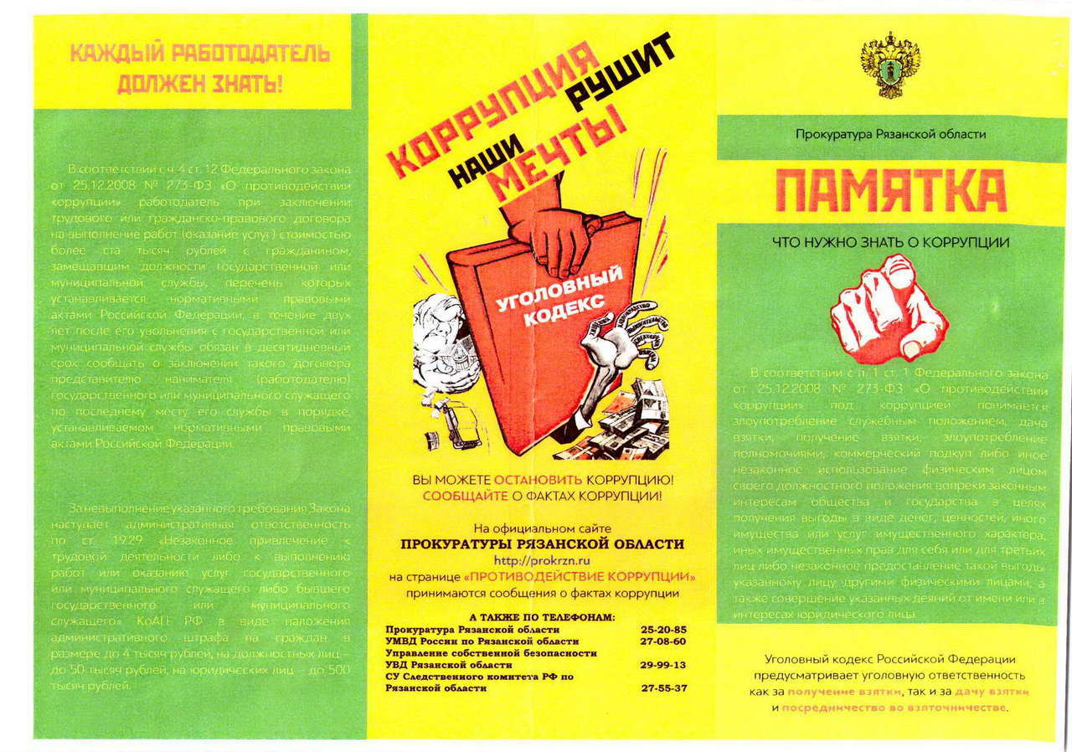

Филина О.Д. – ответственная за работу по профилактике коррупционных и иных правонарушений